الشكل رقم (05)
- معايير البحث المتوفرة في البرمجية:
- العناوين : وذلك من خلال إدخال العنوان الكامل أو أحد الكلمات المفتاحية التي يحتويها العنوان .
- المؤلفون : يستعمل هذا المعيار في حالة ما إذا كان المستخدم يعرف اسم المؤلف ويود معرفة مؤلفاته.
- الموضوعات: وهو الموضوع أو التخصص المراد البحث فيه، أو الكلمات الدالة على الوثيقة.
- الناشرين: وهو اسم ناشر الوثيقة قد يكون اسم دار نشر أو اسم جامعة ....
- أنواع: ويقصد به نوع المصدر أو نوع الوثيقة كتاب، مقال، أطروحة ،رسالة ....
- التواريخ: وهو تاريخ نشر الوثيقة.
بعد اختيار، أحد هذه المعايير، يتم إدخال الكلمة المفتاحية الدالة على الوثيقة، ثم انقر على "ابدأ البحث" حتى يتم عرض النتائج ، انظر الشكل (06):
الشكل رقم (06)
4
الشكل رقم 07
الشكل رقم 08

الشكل ر قم 09

5
5
الجمهورية الجزائرية الديمقراطية الشعبية
وزارة التعليم العالي والبحث العلمي
جامعة الأمير عبد القادر للعلوم الإسلامية
مكتبة د.أحمد عروة

دليل استخدام برمجية Greenstone
للمكتبة الرقمية

من إعداد :
- بن تازير مريم
ملحق بالمكتبات الجامعية

يتشرف قسم المكتبة الرقمية لجامعة الأمير عبد القادر للعوم الإسلامية ومن خلاله مكتبة الدكتور أحمد عروة المركزية بإعداد هذا الدليل الموجز والمبسط تحت تصرف المستفيدين ( باحثين، طلبة والطالبات) لأجل التعريف بإجراءات القيام بعملية البحث في رصيد المكتبة الرقمية والاطلاع وتصفح جميع المجموعات المرقمنة المتاحة في قواعد بياناتها باستخدام نظام جرينستون Greenstone، علما أنه سيتم بحول الله تعالى برمجة أياما مفتوحة على المكتبة الرقمية وطرق الاستفادة من خدماتها والبحث في أرصدتها لا حقا إن شاء الله.

يأتي الدليل من أجل تسهيل وتعريف المستفيد بطريقة البحث في رصيد المكتبة الرقمية كبديل عن النظام القديم الذي أصبح لا يلبي الاحتياجات الفعلية للمستفيدين وكذا نظام تسيير المكتبة الرقمية، وعليه تم الاعتماد على نظام جديد لإدارة المحتويات الرقمية بالمكتبة، وهو مفتوح المصدر مطبق في العديد من المكتبات العالمية ويحترم المعايير العلمية، وسيلي إن شاء الله دليلا خاصا يعرف بالمكتبة الرقمية وأرصدتها المرقمنة.

1

- برمجية Greenstone :
هي عبارة عن برمجية لإنشاء المكتبات الرقمية، حيث يقدم طريقة جديدة لتنظيم ونشر المعلومات على شبكة داخلية أو على شبكة الانترنت أو على قرص مدمج
- كيفية استخدام برمجية Greenstone في عملية البحث:
من أجل استخدام برمجية Greenstone ، في سطح المكتب تجد أيقونة البرمجية كما هو مبين في الشكل رقم 01
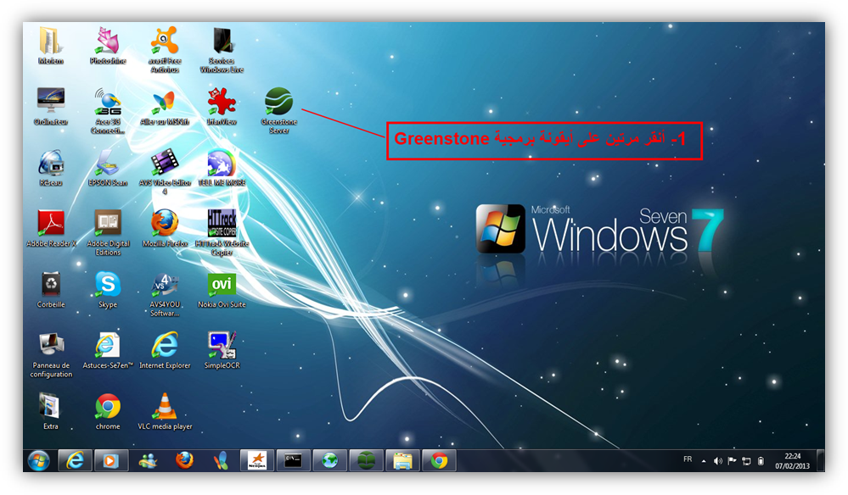
الشكل رقم (1): إيقونة البرمجية على سطح المكتب.
بـالنقر على أيقونة البرمجية وفتح البرنامج، تظهر نافذة حوار للدخول إلى المكتبة، كما هو مبين في الشكل التالي:
الشكل رقم (2): فتح البرنامج من خلال النقر على دخول المكتبة "Enter Library ".
2

بعد النقر على "Enter Library " يتم عرض الصفحة الرئيسية للمكتبة الرقمية في متصفح الانترنت ، ومن أجل الدخول للمكتبة الرقمية وبدأ عملية البحث عن المجموعات المرقمنة وتصفحها، نقوم بالنقر على "المكتبة الرقمية لجامعة الأمير عبد القادر" كما في الشكل رقم (3):
الشكل رقم (3)
بعد النقر على أيقونة المكتبة الرقمية، تظهر لنا واجهة البحث في المكتبة الرقمية والتي تمكننا بالقيام بعملية البحث في رصيد المكتبة، أنظر الشكل رقم (04):
الشكل رقم (04)
- كيفية إجراء عملية البحث في برمجيةGreenstone:
من أجل إجراء عملية البحث في مجموعة المكتبة الرقمية، يجب اختيار معيار البحث والذي يقوم بتحديد نطاق البحث من أجل الوصول إلى المعلومة المناسبة كما في الشكل رقم (05):

3

